20. dubna 2020
… to je krásné datum …
Třeťáci, zdravím Vás!!!

Dnes je opět pondělí, začátek nového týdne a píšu Vám čtvrtý dopis. Domácí učení už trvá 6 týdnů. Posíláte zprávy, fotky a videa o tom, jak se Vám daří a za to moc děkuji
Jak jste se poprali s hádankami? Někteří jste mi psali, že náročná byla hlavně hádanka č.2. Nad tou jste si lámali hlavičky co? Ale ono je to potřeba, říká se tomu logické myšlení. Mohli jste si celou situaci nakreslit (třeba kolečka jako hlavy a různě zkoušet počty nohou – ubírat, přidávat).
Takže řešení hádanek je zde:

- Ze šuplíku musíš vzít alespoň 3 ponožky, aby ti vyšel jeden pár stejné barvy (pár=dva kusy)
- Ve stáji je 14 koní a 8 lidí
- Výsledek je 16

V předmětu ČaS začínáme nové téma ŽIVOČICHOVÉ.
Podívej se na živé vysílání záchranné stanice Makov, jsou tam dvě webkamery.
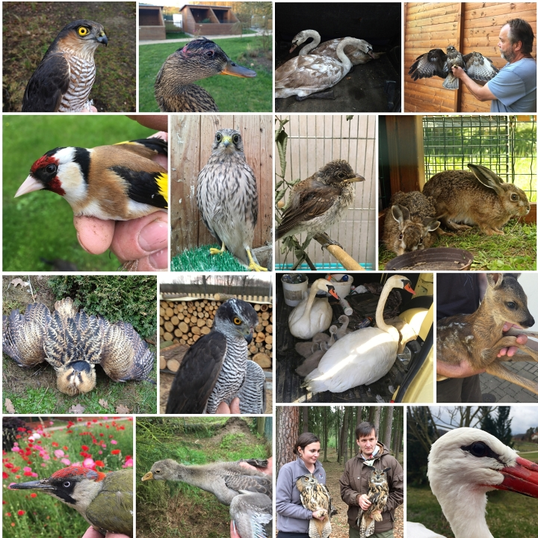
Asi jen málokde jinde můžete mimo více než 30 běžných ptačích druhů vidět u krmítka i čápy, veverky, husy, zajíce, srnky a přenos je možné si vrátit až o 12 hodin zpět.

Mějte se fajn a buďte zdraví.
Vaše paní učitelka Staňka

